TYPOLOGIE DES LANGUES

Typologie implicationnelle
Richard Renault
Maître de conférences
Plan du cours

1. Introduction 3

2. Distribution lacunaire 3

3. L’implication logique 5

4. Universaux d’implication 6

5. Un contre-exemple apparent à l’universal n° 3 7

6. Statut des universaux d’implication 9

7. Universaux n° 3 et 4 revus et expliqués 9

7.1. Dryer 1992 9

7.2. Les traits catégoriels de la grammaire générative 11

7.3. La théorie X-barre 14

7.4. Universaux n°3 et 4 dans le cadre de la grammaire générative 16

7.5. Le finnois comme contre-exemple apparent 16

7.6. Quatre types d’adposition 20

- Introduction
La typologie implicationnelle trouve son origine dans les travaux de Greenberg 1966. Elle est de nature polythétique ; plusieurs propriétés sont utilisées pour définir un type de langue. Mais seulement deux propriétés sont utilisées, qui plus est, reliées par une relation d’implication logique.
Un type de langue est ainsi défini comme un ensemble de langues qui correspond à l’implication :
P₁ ⇒ P₂ (P₁ et P₂ propriétés typologiques)
Dans le cadre de la typologie implicationnelle, cette implication logique est appelée un universal d’implication.
- Distribution lacunaire
A priori, si l’on croise les valeurs de deux propriétés typologiques, on s’attend à trouver des exemples pour toutes les combinaisons possibles. Dans les exemples suivants, les tableaux devraient comporter au moins un exemple de langue pour chaque combinaison :
Exemple 1 :
- propriété 1 : ordre des constituants majeurs de la phrase (SVO, SOV, VSO...)
- propriété 2 : langues avec ou sans désinences casuelles
 | +CAS | -CAS
SVO | ... | ...
VSO | ... | ...
SOV | ... | ...
Exemple 2 :
- propriété 1 : ordre des constituants majeurs de la phrase (SVO, SOV, VSO...)
- propriété 2 : langues avec prépositions et langues avec postpositions
 | Prep | Post
SVO | ... | ...
SOV | ... | ...
VSO | ... | ...

Exemple 3 :
- propriété 1 : présence d’une distinction de nombre pour les noms (singulier et pluriel notamment)
- propriété 2 : présence d’une distinction de genre pour les noms (masculin, féminin... notamment)
 | +GENRE | -GENRE
+NOMBRE | ... | ...
-NOMBRE | ... | ...
Or, il n’en n’est rien. On observe les distributions suivantes :
Exemple 1 :
 | +CAS | -CAS
SVO | albanais  ... | français  ...
VSO | arabe  ... | irlandais  ...
SOV | hongrois  ...
Il n’y a pas de langues dans lesquelles l’ordre est SOV et qui n’auraient pas de désinences casuelles.
Exemple 2 :
 | Prep | Post
SVO | norvégien  ... | mordve  ...
SOV | farsi  ... | hongrois  ...
VSO | arabe  ...
Il n’y a pas de langues dans lesquelles l’ordre est VSO avec des postpositions.
Exemple 3 :
 | +GENRE | -GENRE
+NOMBRE | français  ... | finnois  ...
-NOMBRE |  | chinois  ...
Il n’y a pas de langues qui présentent une distinction de genre sans avoir une distinction de nombre (variation morphologique).
Ces observations, fondées sur l’examen d’un grand nombre de langues, permettent de formuler une relation d’implication entre les deux propriétés. Une distribution lacunaire (une des combinaisons n’est attestée par aucun exemple), correspond à une implication logique qui se formule ainsi :
Exemple 1 :
Si une langue a un agencement SOV, alors cette langue a des cas.
(SOV ⇒ +CAS)
Exemple 2 :
Si une langue a un agencement VSO, alors cette langue a des prépositions.
(VSO ⇒ PREP)
Exemple 3 :
Si une langue a une distinction de genre, alors cette langue a une distinction de nombre.
(+GENRE ⇒ +NOMBRE)
- L’implication logique
En logique vériconditionnelle, une implication logique est une relation entre deux propositions P et Q qui correspond à la table de vérité suivante :
P ⇒ Q
P et Q | vrai
P et non Q | faux
non P et Q | vrai
non P et non Q | vrai
Par exemple, la relation entre les deux propositions suivantes est une implication :
P = être un verbe du premier groupe (notation abrégée :1er Gr)
Q = avoir un infinitif en -er (notation abrégée : -er)
L’implication se vérifie par les différentes propositions de la table de vérité :
- Il y a des verbes du premier groupe et qui se terminent par -er ; chanter, par exemple.
- Il n’y a pas de verbes du premier groupe et qui ne se terminent pas par -er (tous les verbes du 1er groupe sont en -er).
- Il y a des verbes qui ne sont pas du premier groupe et qui se terminent par -er ; aller, par exemple (verbe du 3e groupe, exemple unique).
- Il y a des verbes qui ne sont pas du premier groupe et qui ne se terminent pas par -er ; finir, par exemple (verbe du 2e groupe).
Autrement dit, et de façon schématique, afin de correspondre au mieux à la table de vérité de l’implication :
1er Gr ⇒ -er
1er Gr et -er | vrai | chanter...
1er Gr et non -er | faux | Ø
non 1er Gr et -er | vrai | aller
non 1er Gr et non -er | vrai | finir...
Si nous testons l’implication réciproque (-er ⇒ 1er Gr = Les verbes en -er sont des verbes du premier groupe), l’implication est fausse car elle ne répond pas à la table de vérité de l’implication, comme le montre la distribution des deux propriétés combinées :
-er ⇒ 1er Gr
-er et 1er Gr | vrai | chanter
-er et non 1er Gr | vrai | aller
non -er et 1er Gr | faux | Ø
non -er et non 1er Gr | vrai | finir...
- Universaux d’implication
Les trois exemples précédents de la typologie des langues correspondent à des implications logiques. On les appelle : universaux d’implication. Il s’agit respectivement des universaux n° 41, 3 et 36, proposés par Greenberg, 1966.
Un universal d’implication est réputé vrai tant qu’il n’y a pas de contre-exemple. Il suffit de trouver un seul contre-exemple pour que l’universal d’implication soit faux. Le partage des données n’est pas toujours aussi net. On peut avoir d’un côté de très nombreux exemples qui vérifient la relation d’implication et avoir
très peu de contre-exemples. Greenberg parle dans ce cas de quasi-universaux d’implication. Par exemple :
Universal n° 4 :
With overwhelmingly greater than chance frequency, languages with normal SOV order are postpositional.
(SOV ⇒ POST)
Alors que l’universal n° 3 est absolu :
Languages with dominant VSO order are always prepositional.
(VSO ⇒ PREP)
Greenberg a proposé 45 universaux d’implication (lien 3), fondé sur un corpus (assez réduit) de 30 langues.
Des travaux postérieurs ont permis d’étendre la portée de ces universaux sur un corpus plus important, d’en affiner la formulation de certains (voir plus loin, les travaux de Dryer) et d’en proposer de nouveaux. A ce jour, on compte environ 250 universaux d’implication. Ils sont recensés sur le site de l’université de Constance (Allemagne) (lien 4).
- Un contre-exemple apparent à l’universal n° 3
Dans un article publié en 1983 (Krongo: A VSO language with postpositions), Mechthild Reh pense avoir trouvé un contre-exemple à l’universal n° 3 : le krongo, langue de la famille nigéro-kordofanienne parlée au Soudan. L’exemple pertinent est le suivant :
krongo | n+iisò nì kí+mìsì kúbú  courir serpent LOC+pierre sous  Le serpent glisse sous la pierre
L’ordre des constituants de la phrase est bien VSO, plus précisément ici verbe - sujet - complément, puisque le verbe est ici intransitif. Le statut VSO de cette langue est bien établi. Par contre, il n’en va pas de même du statut des adpositions dans cette langue ; prépositions ou postpositions ? Dans l’exemple précédent, le mot kúbú (sous) se présente comme une postposition étant donné que son complément (pierre) le précède. Ce mot est lui-même précédé d’une préposition clitique : kí.
Il y a donc deux analyses possibles selon que l’on prend en compte le mot kúbú (postposition) ou le mot kí (préposition clitique). kí est une préposition clitique dans la mesure où sa forme phonétique dépend de son complément (processus d’harmonie vocalique). Dans le premier cas, il y a bien un contre-exemple à l’universal n°3. Dans le second cas, l’exemple est conforme à l’universal n°3 (VSO et préposition) mais l’analyse doit dire quelque chose à propos du statut du mot kúbú. S’agit-il d’une postposition ou d’un mot d’une autre nature grammaticale ? Adverbe ou particule par exemple ?
Dans l’exemple du krongo, la préposition est présentée comme dépendante du nom pierre (kí+mìsì), comme s’il s’agissait d’un affixe (morphème inclus dans la forme de mot). C’est le propre des clitiques que d’être écrits sous une forme séparée ou attachée selon les langues ; il suffit de comparer le français : me le dire, et son équivalent en espagnol : decírmelo.
Dans une autre langue du même groupe (langues kadugli-krongo), une description du miri présente l’équivalent de la préposition kí du krongo comme une préposition locative séparée du mot qui suit, tout en précisant que la nature de la voyelle de la préposition est déterminée par le vocalisme de son complément :
kà sàk = dans le nid
kì dìʔ = dans la maison
La seconde analyse est la plus probable : le krongo est une langue VSO avec des prépositions. Reste le problème du statut grammatical de kúbú. Un autre exemple donné par l’auteur montre que ce mot n’est pas une postposition :
krongo | n+àbàanà nì ŋgí+mìsì kúbú  venir serpent ABL+pierre sous  Le serpent sort de sous la pierre
De manière générale, une adposition est un mot accompagné d’un complément qui peut être régi ; le complément présente alors une marque casuelle déterminée par l’adposition. En finnois par exemple, le complément d’une postposition est au génitif, alors qu’il est au partitif avec une préposition :
finnois | talon edessä  maison+GEN devant  devant la maison
finnois | ilman työtä  sans travail+PART  sans travail
Dans les deux exemples du krongo le complément est soit au locatif (kí = locatif) soit à l’ablatif (ŋgí = ablatif). Mais le choix de la préposition clitique (équivalent d’une marque casuelle) n’est pas déterminé par kúbú mais par le verbe. Ce qui indique clairement que les constituants kí+mìsì et ŋgí+mìsì ne sont pas le complément d’une postposition mais le complément du verbe. Le verbe n+iisò (= courir) régit un cas de prise de position alors que le verbe n+àbàanà (= venir) régit un cas de perte de position ; exactement comme en finnois ou en français :
finnois | Hän menee asemalle  il/elle va gare+ALLATIF  il/elle va à la gare
finnois | Hän tulee asemalta  il/elle vient gare+ABLATIF  il/elle vient de la gare
Le mot kúbú n’est donc pas une postposition mais plutôt un adverbe ou une particule qui apporte une information supplémentaire sur le type de localisation spatiale. En krongo, le mouvement est indiqué par le verbe et la préposition clitique régie par ce dernier indique s’il s’agit d’une destination (locatif) ou d’une origine (ablatif), tout comme le verbe finnois détermine le cas allatif ou ablatif du complément, et tout comme le verbe français détermine le choix de la préposition dans les exemples correspondants. L’adverbe kúbú indique la nature de la relation spatiale entre le serpent (la cible) et la pierre (le site).
Le krongo présente par ailleurs deux autres propriétés propres aux langues VSO mentionnées dans l’article ; il vérifie l’universal n° 16 (l’auxiliaire précède le verbe) , et n°17 (l’adjectif suit le nom).
Cette discussion à propos d’un éventuel contre-exemple à un universal d’implication montre qu’il faut parfois examiner les données de plus près et que la typologie est toujours tributaire de la qualité des descriptions des langues.
- Statut des universaux d’implication
Les universaux d’implication sont de nature strictement descriptive. Ils n’apportent pas d’explication à la structure des langues. Si dans le cas d’une langue comme l’arabe, on se pose la question : pourquoi cette langue a des prépositions et non des postpositions ? On peut toujours répondre au moyen de l’universal n°3 : c’est parce que cette langue est du type VSO. L’universal n°3 énonce une propriété universelle : toutes les langues VSO ont des prépositions. Par contre, la typologie implicationnelle ne fournit aucune réponse à la question : pourquoi les langues VSO ont uniquement des prépositions ? Il en va de même pour les universaux d’implication des exemples précédents : pourquoi les langues qui ont un agencement SOV ont-elles toujours un système casuel (universal n° 41) ? Pourquoi les langues qui font une distinction de genre, font-elles également une distinction de nombre (universal n° 36) ?
La typologie implicationnelle n’est pas une théorie linguistique, mais une méthode qui permet de formuler des universaux fondés sur la distribution de propriétés structurales dans un plus ou moins grand nombre de langues. Même si le corpus de langues est réduit, comme c’est le cas dans les premiers travaux de Greenberg, un universal est réputé vrai tant qu’il n’a pas été trouvé de contre-exemple.
Pour trouver des éléments de réponse aux questions sous-jacentes aux universaux d’implication, il convient de faire appel à une théorie. Seule une théorie sur la structure et le fonctionnement des langues peut proposer des hypothèses de nature explicative.
- Universaux n° 3 et 4 revus et expliqués
  - Dryer 1992
Dans une étude de 1992, Matthew Dryer a reformulé et étendu l’universal n° 3 (les langues VSO ont des prépositions) et proposé une explication que nous reprendrons et interpréterons dans le cadre de la grammaire générative. Pour ce faire, il a constitué un corpus représentatif de 625 langues. Son corpus est un véritable échantillon dans la mesure où il est constitué de manière équilibrée quant à l’origine des langues et à leur distribution géographique. L’échantillon ne serait pas représentatif s’il était constitué uniquement de langues de la même famille et/ou de langues du même continent.
Rappel :
Universal n°3 :
Les langues VSO ont des prépositions.
(VSO ⇒ PREP)
Universal n°4 (quasi-universal) :
Les langues SOV ont des postpositions.
(SOV ⇒ POST)
L’hypothèse de départ est qu’il existe une corrélation entre l’organisation linéaire des constituants de la phrase et la nature des adpositions. Plus précisément, la relation entre le verbe et ses arguments est de même nature que la relation entre l’adposition et son complément. Verbe et adposition partagent la même propriété vis-à-vis des constituants nominaux qui sont en relation avec eux.
Les données observées par Dryer permettent de restreindre la relation pertinente à la relation entre le verbe et l’objet. Les universaux n° 3 et 4 sont ainsi reformulés :
Universal n° 3 modifié :
Les langues VO ont des prépositions.
(VO ⇒ PREP)
Universal n° 4 modifié :
Les langues OV ont des postpositions
(OV ⇒ POST)
Dans le corpus de Greenberg, l’universal n° 4 est un quasi-universal ; Greenberg mentionne notamment le persan et l’amharique comme contre-exemples. Les deux versions modifiées sont également des quasi-universaux ; il y a plusieurs contre-exemples à chacun d’eux.
Tout comme Greenberg, Dryer fait appel à un principe d’uniformité ou d’harmonie pour expliquer ces deux universaux, sachant que les verbes et adpositions sont des termes qui régissent un complément. L’une des hypothèses discutées par Dryer est la suivante :
THE HEAD-COMPLEMENT THEORY (HCT):
Verb patterners are heads and object patterners are complements. That is, a pair of elements X and Y will employ the order XY significantly more often among VO languages than among OV languages if and only if X is a head and Y is a complement.
Le point important ici est la notion de patterner ou de "type verbe" (dans notre traduction). Les verbes et les adpositions partagent des propriétés structurales qui relèvent de la syntaxe et qui expliquent leur
comportement identique vis-à-vis de leur complément. Pour ce faire, nous procéderons en deux temps : 1) montrer que les verbes et les adpositions partagent des propriétés syntaxiques, 2) introduire les principes de l’analyse en constituants de la théorie X-barre.
  - Les traits catégoriels de la grammaire générative
Dans le cadre de la grammaire générative, initiée par les travaux de Noam Chomsky, les catégories syntaxiques (nom, adjectif, verbe, adposition, adverbe, déterminant...) ne sont pas conçues uniquement comme une simple liste de notions dont la définition repose selon le cas sur des propriétés sémantiques, syntaxiques, morphologiques... Sur le modèle de l’analyse phonologique, morphologique et aussi de la sémantique lexicale, les catégories forment un système dont les éléments – les catégories syntaxiques – se définissent par des relations oppositives.
Si l’on s’en tient aux catégories majeures (nom, adjectif, verbe et adposition), les noms et les adjectifs du français notamment partagent la propriété d’avoir une spécification de nombre et de genre, alors que les verbes et les adpositions n’en n’ont pas. Dans les langues qui ont un marquage casuel, les noms et les adjectifs ont une désinence casuelle alors que les verbes et les adpositions n’en n’ont pas. Par contre, les verbes et les adpositions assignent un cas à leur(s) complément(s). On retrouve là, la différence entre catégories régies (noms et adjectifs) et catégories régissantes (verbes et adpositions).
Les verbes et les adpositions partagent la propriété d’avoir un complément direct (lire le journal, sur la table) alors que les noms et les adjectifs ne peuvent avoir qu’un complément indirect (la lecture de la presse , fier de ses enfants ).
Les verbes et les adpositions partagent également un certain nombre de propriétés quant à la nature de leur complément :
1) Certains verbes n’acceptent qu’un syntagme nominal comme complément :
manger [_{SN} du poisson]
*manger [_{SUB} que...]
de même pour certaines prépositions :
sur [_{SN} la table]
*sur [_{SUB} que...]
2) Certains verbes ont une complémentation étendue (syntagme nominal, subordonnée, proposition participiale) :
dire [_{SN} la vérité]
dire [_{SUB} que tout va bien]
dire [_{PART} vouloir partir plus tôt]
de même pour certaines prépositions :
pour [_{SN} son départ]
pour [_{SUB} que tu partes plus tôt]
pour [_{PART} partir plus tôt]
3) Certains verbes ont un complément direct, d’autres, un complément indirect :
dire [_{SN} la vérité]
parler [_{SP} de son avenir]
de même pour les prépositions :
devant [_{SN} la maison]
près [_{SP} de la maison]
4) Certains verbes acceptent un emploi elliptique du complément (complément implicite),d’autres ont un complément obligatoirement explicite :
Nous attendons le bus
Nous attendons Ø
Nous rencontrons des difficultés
*Nous rencontrons Ø
de même pour les prépositions :
Nous avons voté pour son maintien
Nous avons voté pour Ø
Nous mangeons sur la terrasse
*Nous mangeons sur Ø
S’agissant d’un système, d’un autre côté, les noms et les adpositions sont sur le plan sémantique des arguments (ils ont des propriétés de référence) alors que les verbes et les adjectifs sont des prédicats (ils disent quelque chose à propos de quelque chose). Cette différence est mise en évidence par la
construction C’est ... que ... qui est possible pour les syntagmes nominaux et les syntagmes adpositionnels mais pas pour les syntagmes verbaux et adjectivaux :
Soit les deux phrases :
[_{SN} Les enfants] [_{SV} regardent [_{SN} la télévision]] [_{SP} dans le séjour].
Ils sont [_{SA} heureux de vivre].
Les phrases suivantes sont grammaticales :
Ce sont [_{SN} Les enfants] qui [_{SV} regardent [_{SN} la télévision]] [_{SP} dans le séjour].
C’est [_{SN} la télévision] que [_{SN} Les enfants] [_{SV} regardent ] [_{SP} dans le séjour].
C’est [_{SP} dans le séjour] que [_{SN} Les enfants] [_{SV} regardent [_{SN} la télévision]].
Mais pas celles-ci :
*C’est [_{SV} regardent [_{SN} la télévision]] que [_{SN} Les enfants] [_{SP} dans le séjour].
*C’est [_{SA} heureux de vivre] qu’Ils sont.
Ces quelques données montrent que les catégories majeures forment un système que la théorie des traits catégoriels de la grammaire générative représente ainsi :
 | +N | -N
+V | adjectif | verbe
-V | nom | adposition
Les traits [±N] et [±V] sont une notation abrégée de propriétés oppositives dont certaines sont générales et d’autres propres à chaque langue :
[+N] = avoir des propriétés nominales
[‒N] = ne pas avoir de propriétés nominales
[+V] = avoir des propriétés verbales
[‒V] = ne pas avoir de propriétés verbales
Les catégories syntaxiques sont ainsi définies à partir de ce système :
nom = [+N ‒V]
adjectif = [+N +V]
verbe = [‒N +V]
adposition = [‒N ‒V]
L’intérêt de ce système est de pouvoir définir des catégories mixtes, c’est à dire, définir un ensemble de mots sur le plan syntaxique ou lexical par un seul trait. Par exemple, il est possible de caractériser lexicalement les noms de couleur (rouge, bleu, jaune...) comme des mots [+N]. Ils sont neutres quant à la
distinction entre nom et adjectif. En syntaxe ils peuvent être dans la position d’un nom (le rouge) ou dans la position d’un adjectif (est rouge). C’est toujours mieux que de dire que c’est un nom employé comme un adjectif ou un adjectif employé comme un nom.
Ce système permet également de caractériser les participes. La catégorie des participes est une catégorie sous-spécifiée, c’est à dire, une catégorie dont un des deux traits est non spécifié : [±N +V]. La valeur du trait [±N] est fixée par la position syntaxique, selon que le participe est employé comme verbe ([‒N +V]) ou comme adjectif ([+N +V]).
En grammaire générative, verb patterner ou "type verbe" correspond ainsi à ce qui est commun aux verbes et aux adpositions : le trait [‒N].
Les universaux n° 3 et 4 s’appliquent donc aux catégories [‒N].
  - La théorie X-barre
La théorie X-barre est une théorie de l’analyse en constituant de la phrase. Le nom X-barre signifie qu’elle s’applique à n’importe quelle catégorie (X = N, V, A, P, Adv...) et que les différents niveaux d’analyse sont notés au moyen de barres placées au dessus du nom de la catégorie du constituant : par exemple, N = syntagme nominal, N = groupe nominal. Les notations : N, SN (syntagme nominal) et NP (nominal phrase, en anglais) sont équivalentes.
Cette théorie repose sur deux hypothèses fondamentales :
- Tous les constituants (quelle que soit leur catégorie) ont la même structure.
- Cette structure est la même pour toutes les langues.
La structure générale est la suivante :
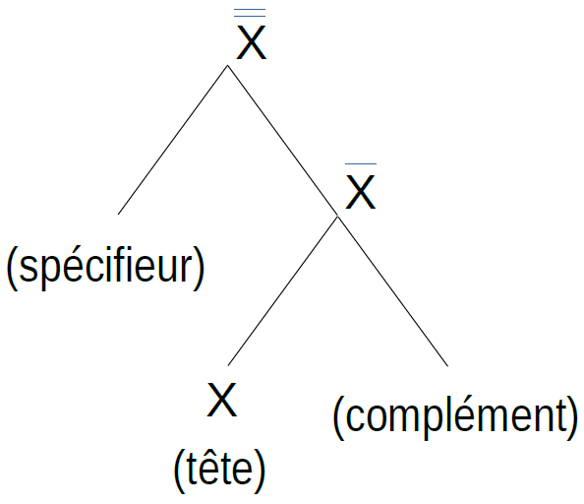
Exemples :
Syntagme nominal = Le livre de Paul
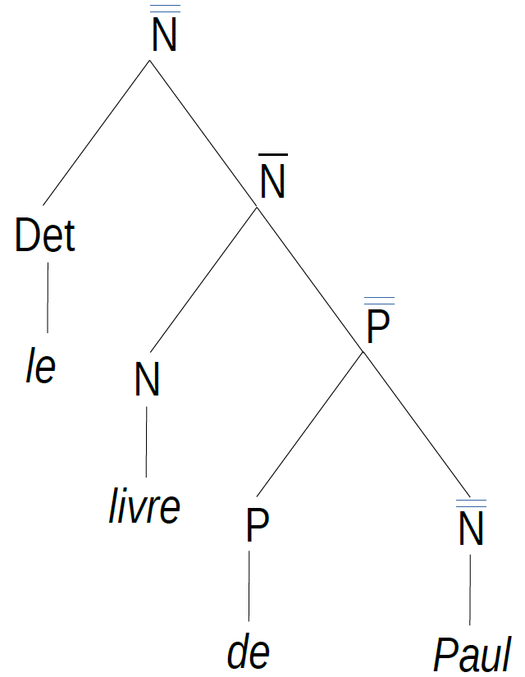
Syntagme verbal = a lu le journal
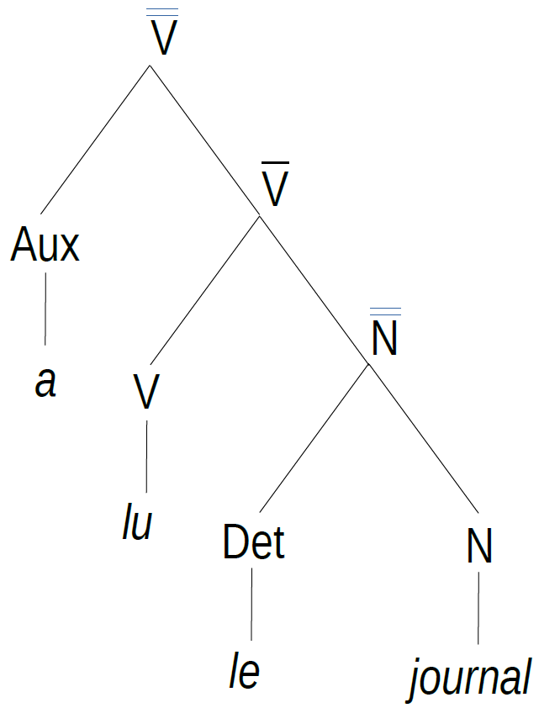
Voir le document 5 pour une présentation synthétique de la théorie X-barre.
La théorie prend en compte la variation d’ordre des constituants ; l’ordre relatif du spécifieur et du groupe (X) , et l’ordre relatif de la tête et du complément. Pour les adpositions, on a ainsi la même structure mais avec un placement différent du complément par rapport à la tête (Adp = adposition) :
français : devant cette maison
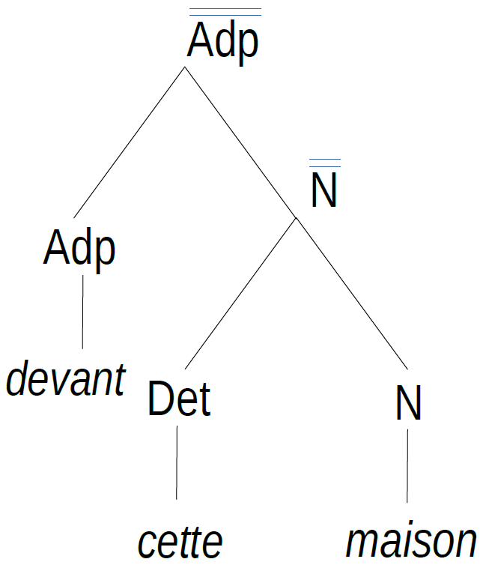
turc :
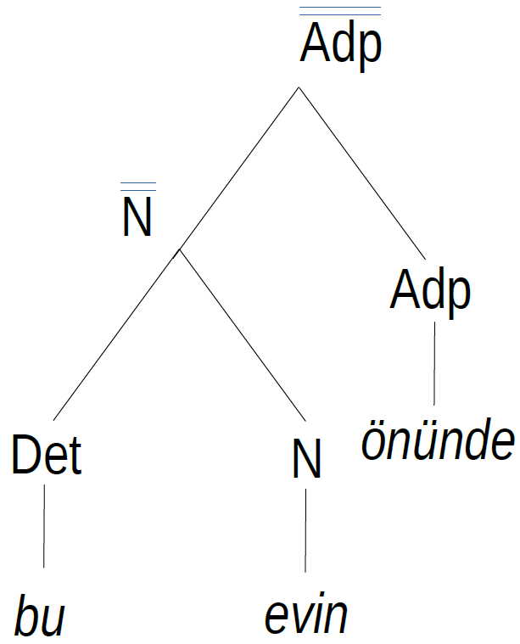
bu evin önünde
cette maison devant
devant cette maison
  - Universaux n°3 et 4 dans le cadre de la grammaire générative
Les deux points abordés précédemment à propos de l’étude de Dryer trouvent leurs expressions dans le cadre de la grammaire générative ; le rapprochement entre les verbes et les adpositions est expliqué par le trait syntaxique commun aux deux catégories [‒N] et la place respective, d’une part, du verbe et de son complément, et d’autre part, de l’adposition et de son complément s’explique par la place de la tête (verbe ou adposition) relativement à son complément (objet du verbe ou complément de l’adposition). En français, la tête est à gauche, alors qu’elle est à droite en turc. Ce qui correspond au principe d’uniformité ou d’harmonie évoqué dans les travaux de Greenberg et de Dryer.
  - Le finnois comme contre-exemple apparent
La version modifiée de Dryer des universaux n°3 et 4, établit une relation d’implication entre, d’une part, la place respective du verbe et de son complément, et d’autre part, la nature de l’adposition : préposition ou postposition.
Universal n°3 modifié :
Les langues VO ont des prépositions.
(VO ⇒ PREP)
Universal n°4 modifié :
Les langues OV ont des postpositions
(OV ⇒ POST)
Contrairement aux universaux de Greenberg qui engageaient également le sujet (VSO et SOV), les universaux de Dryer ne concernent – comme on vient de le voir – que la relation VO et OV. Ce qui a pour effet de faire une prédiction pour les langues SVO : les langues SVO (langues VO) ont des prépositions. Ce qui se vérifie dans de nombreuses langues. Mais, comme l’avait déjà noté Greenberg (voir l’appendice III), un nombre non négligeable de langues SVO ont des postpositions. Le finnois fait partie de ces exceptions.
Une fois de plus, il convient de regarder les données de plus près, afin de savoir s’il s’agit véritablement d’un contre-exemple où si l’explication de cette exception est ailleurs.
En finnois, il y a aussi bien des prépositions que des postpositions, mais avec une première différence importante : les prépositions sont très peu nombreuses (5 % des adpositions) alors que les postpositions sont très nombreuses (85 %).
Exemple de préposition :
finnois | Ilman rahaa  sans argent  sans argent
Exemple de postposition :
finnois | talon edessä  maison devant  devant la maison
Du fait de l’effectif important des postpositions, le finnois est considéré comme une langue avec postpositions.
Les prépositions sont en accord avec l’universal n°3 modifié. Les prépositions partagent avec les verbes deux propriétés significatives : 1) le complément est au cas partitif (suffixe -(t)A) et, 2) possibilité d’avoir une subordonnée complétive :
1) | Lapset katsovat televisiota  enfants regardent télévision  Les enfants regardent la télévision
1) | venuilman syytä  sans raison  sans raison
1) | Lapset katsovat televisiota  enfants regardent télévision  Les enfants regardent la télévision
2) | lapset sanovat, [_{SUB} että kaikki on hyvin]  enfants disent que tout est bien  Les enfants disent que tout va bien
2) | ilman [_{SUB} että mitään tapahtuu]  sans que rien se passer  sans que rien ne se passe
Par contre les postpositions présentent plusieurs propriétés que n’ont pas les prépositions :
1) Le complément est au génitif (suffixe -n) :
finnois | talon edessä  maison devant  devant la maison

2) Les postpositions ont un suffixe casuel :
finnois | Hän on talon edessä  il/elle est maison devant+INESSIF  il/elle est devant la maison
Hän menee talon eteen
il/elle va maison devant+ILLATIF
il/elle va devant la maison
3) Les postpositions "se conjuguent" ; lorsque le complément est un pronom personnel, la postposition présente une marque d’accord en personne :
finnois | meidän edessämme  nous devant+1PL  devant nous
teidän edessänne
vous devant+2PL
devant vous
4) Certaines postpositions ont un suffixe de pluriel qui est le même suffixe que celui des noms avec suffixe casuel = -i :
finnois | taloissa  maison+PL+INESSIF  dans les maisons
kello kuuden tienoilla
heure cinq vers+PL+ALLATIF
vers cinq heures (dans les environs de cinq heures)

Toutes ces propriétés que n’ont pas les prépositions sont des propriétés partagées avec les noms. Le rapprochement est évident si l’on compare un des précédents syntagmes postpositionnels avec un syntagme nominal avec complément de nom :
finnois | meidän edessämme  nous devant+INESSIF+1PL  devant nous
meidän talossamme
nous maison +INESSIF+1PL
dans notre maison
Dans le cadre de la description des catégories au moyen de traits syntaxiques, les précédentes propriétés qui caractérisent les postpositions et qui sont partagées par les noms sont prises en compte par le trait [‒V], commun aux noms ([+N ‒V]) et aux adpositions ([‒N ‒V]).
Ce qui conduit à distinguer deux types d’adposition : des adpositions qui ont un comportement verbal [–N] et les adpositions qui ont un comportement nominal [‒V].
Le finnois n’est donc pas un contre-exemple à l’universal n° 3 modifié car la différence entre prépositions et postpositions visée par les universaux n° 3 et 4 est une différence qui porte uniquement sur l’agencement linéaire. Étant donné le rapprochement fait avec la relation verbe-objet par Dryer, il ne peut s’agir que des adpositions proches des verbes, c’est-à-dire celles qui sont caractérisées par le trait [‒N]. Malgré la présence massive des postpositions en finnois, cette langue doit être classée dans le type "langue avec prépositions" dès lors qu’il est question de l’intégrer dans le corpus couvert par l’étude des adpositions de type [‒N].
Du fait qu’une relation d’accord en personne est possible pour les postpositions, il est possible d’établir un rapprochement entre la place du complément de la postposition, la place du complément génitif dans le syntagme nominal et la place du sujet dans la phrase : autrement dit l’existence de postpositions en finnois est à mettre en rapport avec la séquence SV et non avec la séquence OV. Dans le cadre de la théorie X-barre, ces trois constituants sont dans la position de spécifieur et tous les trois précédent la tête. Ce qui suggère de manière générale que les adpositions de type [‒V] sont à mettre en rapport avec la relation SV et non – comme on vient de le voir pour d’autres raisons – avec l’ordre OV.
Une fois de plus, cette discussion montre la nécessité de regarder de plus près les données lorsqu’un contre-exemple se présente. Elle permet également d’introduire une nouvelle distinction : la distinction entre adposition de type [‒N] et adposition de type [‒V].
  - Quatre types d’adposition
La relation d’accord en personne des postpositions, observée en finnois, n’est pas exclusive des postpositions. En gallois, certaines prépositions s’accordent également en personne lorsque le complément est un pronom. Le gallois est par ailleurs une langue VSO :
gallois | hebof fi (heb = sans)  sans+1SG moi  sans moi
gallois | heboch chi  sans+2SG toi  sans toi
gallois | hebom ni  sans+1PL nous  sans nous
gallois | heb Paul  sans Paul  sans Paul
Les adpositions ont pour traits catégoriels [‒N ‒V]. Le trait [‒N] est partagé avec les verbes, tandis que le trait [‒V] est partagé avec les noms. Selon les langues, les adpositions sont proches des verbes, comme en français, alors que dans d’autres, elles sont proches des noms comme en finnois. On peut donc définir deux types d’adpositions ; celles qui ont un comportement syntaxique proche des verbes ; le trait [‒N] est dominant, et celles dont le comportement syntaxique est proche des noms ; le trait [‒V] est dominant. Le trait dominant est celui qui est partagé avec la catégorie proche. Les deux schémas suivants illustre cette propriété typologique.
1) adpositions avec le trait [‒N] dominant :
‒N | ‒V | adposition
+V
verbe

2) adpositions avec le trait [‒V] dominant :
‒N | ‒V | adposition
 | +N
 | nom
Cette typologie définit ainsi deux types d’adposition. Pour chacun des deux types, il peut s’agir d’une préposition ou d’une postposition.
Si l’on prend l’accord en personne, comme critère représentatif du trait dominant [‒V], les quatre types d’adposition sont illustrés par les langues suivantes :
 | adposition
 | [‒N ‒V] | [‒N ‒V]
préposition | français  finnois 1 | gallois
postposition | japonais | finnois 2
Exemples :
- préposition [‒N ‒V] :
français | sans moi
finnois 1 | Ilman minua  sans moi  sans moi
- postposition [‒N ‒V] :
japonais | watashi to  moi avec  avec moi
- préposition [‒N ‒V] :
gallois | hebof fi  sans+1SG moi  sans moi

- postposition [‒N ‒V] :
finnois 2 | meidän edessämme  nous devant+INESSIF+1PL  devant nous
Les adpositions du type [‒N ‒V] sont en accord avec les universaux n° 3 et 4 modifiés de Dryer, mais pas les adpositions du type [‒N ‒V]. Ce ne sont pas pour autant des contre-exemples puisqu’il s’agit en fait d’adpositions d’un autre type. Les universaux n° 3 et 4 modifiés de Dryer ne valent donc que pour les adpositions du type [‒N ‒V].

Pour une introduction à la logique vériconditionnelle, voir notamment l’ouvrage de Robert Blanché, Introduction à la logique contemporaine, Armand Colin, 1996 (chapitre 2).
Journal of African Languages and Linguistics 5 : 45-55
Ed Hall and Marian Hall, 2004, Kadugli-Krongo, dans Occasional Papers in the Study of Sudanese Languages, No. 9, SIL-Sudan.
Les notions de cible et de site sont utilisées en sémantique pour définir les deux termes reliés par une relation prédicative introduite par une adposition spatiale.
Dryer, Matthew S. 1992. The Greenbergian Word Order Correlations. Language 68. 81-138.
Mais les langues mentionnées comme exceptions ne font pas partie de son corpus de 30 langues.
Les constituants du type verbe sont des têtes et ceux du type objet sont des compléments. Autrement dit, un couple d’éléments X et Y emploieront l’ordre XY beaucoup plus souvent parmi les langues VO que parmi les langues OV si, et seulement si, X est une tête et Y est un complément. [traduction libre]
On admettra ici sans démonstration que l’ensemble constitué des noms, adjectifs, verbes et adpositions forme une classe naturelle ; c’est à dire un ensemble de catégories qui partagent des propriétés qui les distinguent de toutes les autres catégories. En phonologie, les voyelles nasales sont une classe naturelle car elles constituent un ensemble, un système, de voyelles qui partagent le trait [+NASAL] alors que toutes les autres voyelles – les voyelles orales – ont le trait [‒NASAL].
Dans une forme verbale conjuguée, la présence d’une distinction de nombre n’est pas une propriété du verbe, mais de la marque d’accord (en personne et en nombre) associée au morphème de temps.
Une fois de plus, si une forme verbale présente une désinence casuelle, c’est qu’il s’agit en fait sur le plan syntaxique d’un adjectif (participe) ou d’un nom (infinitif, masdar...)
ede- et ete- sont deux formes de la même proposition.

